Dia do Fico

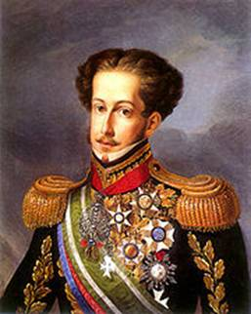
Dom Pedro I do Brasil e IV de Portugal

A expressão,Dia do Fico, deve-se a uma frase célebre de dom Pedro, então príncipe-regente do Brasil, que era na época um Reino Unido a Portugal e Algarves:
Em 9 de janeiro de 1822, D. Pedro I recebeu uma carta da corte de Lisboa, exigindo seu retorno para Portugal. Há tempos os portugueses insistiam nesta ideia, pois pretendiam recolonizar o Brasil e a presença de D. Pedro impedia este ideal. Porém, D. Pedro respondeu negativamente aos chamados de Portugal e proclamou : ""Se é para o bem de todos e felicidade geral da Nação, estou pronto! Digam ao povo que fico".
Porém, para compreendê-la melhor, é necessário conhecer o contexto em que ela foi dita:
Em 1807, com o objetivo de expandir seu poder sobre o continente europeu, Napoleão Bonaparte planejava uma invasão sobre o reino de Portugal, e, para escapar dos franceses, a família real portuguesa transferiu-se para o Brasil, que se tornou o centro do Império português.
A chegada da família real teve um grande significado para o desenvolvimento do país que até então, era uma das colônias portuguesas. A fixação da corte no Rio de Janeiro teve inúmeras consequências políticas e econômicas, dentre as quais devemos destacar a elevação do país à categoria de Reino Unido, em 1815. O Brasil então deixava de ser colônia.
Entretanto, cinco anos depois, com as reviravoltas da política européia e o fim da era napoleônica, uma revolução explodiu em Portugal. As elites políticas de Lisboa adotaram uma nova Constituição e o rei dom João VI, com medo de perder o trono, voltou do Rio para Lisboa, deixando aqui seu filho, dom Pedro, na condição de príncipe-regente.
As cortes de Lisboa, porém, não aprovavam as medidas tomadas por dom Pedro para administrar o país. Queriam recolonizar o Brasil e passaram a pressionar o príncipe para que também retornasse a Lisboa, deixando o governo do país entregue a uma junta submissa aos portugueses.
A reação dos políticos brasileiros foi entregar ao regente uma lista com aproximadamente 8 mil assinaturas solicitando sua permanência no Brasil. A resposta de dom Pedro foi a célebre frase citada acima. Ela marca a adesão do príncipe regente ao Brasil e à causa brasileira, que vai culminar em nossa Independência, no mês de setembro daquele ano. O Dia do Fico, deste modo, é um dos marcos do processo de libertação política do Brasil em relação a Portugal.

